==========================================================

**Міністерство освіти і науки України**

**Національний технічний університет**

**«Дніпровська політехніка»**



**ЗВІТ**

**про виконання лабораторних робіт**

**з дисципліни**

# «Архітектура комп'ютерів

# »

**Лабораторна робота № 5**

Виконав:

студент гр. 124-19-2

Моторний Андрій Сергійович

Прийняв:

викладач. каф. ФІТ

Зибалов Дмитро Сергійович

**Дніпро**

**2020**

Звіт

1)Лабораторна робота №5

2) Рівень навантаження центрального процесора та оперативної пам’яті.

3)Варіант № 12

Завдання: необхідно написати програму на мові програмування С# із застосуванням графічного інтерфейсу реалізованого за допомогою Winforms .

Програма повинна перезавантажувати комп’ютер при загрузці ЦП більше ніж 10% та вимикати при об’ємі зайнятої пам’яті більше ніж 800Мбайт.

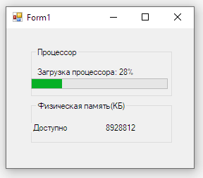

Перезагрузку и Выключение пк я временно приостановил,т.к невоpможно было бы заскринить результат.

using System;

using System.Collections.Generic;

using System.ComponentModel;

using System.Data;

using System.Drawing;

using System.Linq;

using System.Text;

using System.Threading.Tasks;

using System.Windows.Forms;

using System.Diagnostics;

namespace АК_5я_лаба

{

public partial class Form1 : Form

{

public Form1()

{

InitializeComponent();

}

private void Timer1_Tick(object sender, EventArgs e)

{

progressBar1.Value = (int)(pcProcessor.NextValue());

lblProcessor.Text = "Загрузка процессора: " + progressBar1.Value.ToString() + "%";

lblMemoryAvailable.Text = ((int)pcMemoryAvailable.NextValue()).ToString();

if (((progressBar1.Value)/100) > (10/100) )

{

Process.Start("shutdown", "/r /t 0");

}

if ((16777216 - pcMemoryAvailable.NextValue()) > 819200)

{

Process.Start("shutdown", "/s /t 0");

}

}

}

}